МИНИСТЕРСТВО ОБРАЗОВАНИЯ И НАУКИ РЕСПУБЛИКИ БЕЛАРУСЬ

БЕЛОРУССКИЙ НАЦИОНАЛЬНЫЙ ТЕХНИЧЕСКИЙ УНИВЕРСИТЕТ

## Факультет информационных технологий и робототехники

Кафедра программного обеспечения информационных систем и технологий

**Отчет по лабораторной работе № 2_1**

по дисциплине: “Системное программирование”

на тему: ***“Компиляция и отладка простейшего приложения в Linux”***

Вариант 7

Выполнил**:** студент группы 10702121 Яковец И.А

Принял**:** Давыденко Н.В.

Минск 2023

# Лабораторная работа №2_1. Компиляция и отладка простейшего приложения в Linux

Цель работы: изучить встроенный инструментарий для разработки приложений под семейство ОС Linux и фундаментальные основы системного программирования с использованием компиляторов gcc/g++, отладчика gdb и других для проектирования, компиляции, отладки и запуска приложений на языке программирования С/C++.

**Основное задание**

Ввести массив вещественных чисел размером N. Найти его наибольший и наименьший элементы и поменять их местами. Найти сумму и произведение всех элементов массива.

**Индивидуальное задание**

В одномерном массиве, состоящем из вещественных элементов, вычислить: количество элементов массива, больших С и произведение элементов массива, расположенных после максимального по модулю элемента.

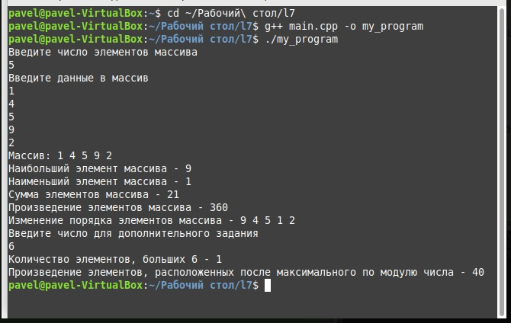

**Код программы**

#include <iostream>

#include <math.h>

using namespace std;

double min(double *arr, int count);

double max(double *arr, int count);

double mul(double *arr, int count);

double sum(double *arr, int count);

void swap(double *arr, int count);

double dop1(double *arr, int count, double number);

double dop2(double *arr, int count);

int main()

{

int count;

cout << "Введите число элементов массива\n";

cin >> count;

double arr[count];

cout << "Введите данные в массив\n";

for (int i = 0; i < count; i++)

{

cin >> arr[i];

}

cout << "Массив: ";

for (int i = 0; i < count; i++)

{

cout << arr[i] << " ";

}

cout << "\n";

cout << "Наибольший элемент массива - " << max(arr, count) << "\n";

cout << "Наименьший элемент массива - " << min(arr, count) << "\n";

cout << "Сумма элементов массива - " << sum(arr, count) << "\n";

cout << "Произведение элементов массива - " << mul(arr, count) << "\n";

cout << "Изменение порядка элементов массива - ";

swap(arr, count);

cout << "\n";

cout << "Введите число для дополнительного задания\n";

double number;

cin >> number;

cout << "Количество элементов, больших " << number << " - " << dop1(arr, count, number) << "\n";

cout << "Произведение элементов, расположенных после максимального по модулю числа - " << dop2(arr, count) << "\n";

return 0;

}

double sum(double *arr, int count)

{

double temp = 0;

for (int i = 0; i < count; i++)

{

temp += arr[i];

}

return temp;

}

double mul(double *arr, int count)

{

double temp = 1;

for (int i = 0; i < count; i++)

{

temp *= arr[i];

}

return temp;

}

double max(double *arr, int count)

{

double temp = arr[0];

for (int i = 0; i < count; i++)

{

if (temp < arr[i])

{

temp = arr[i];

}

}

return temp;

}

double min(double *arr, int count)

{

double temp = arr[0];

for (int i = 0; i < count; i++)

{

if (temp > arr[i])

{

temp = arr[i];

}

}

return temp;

}

void swap(double *arr, int count)

{

double tempmin = min(arr, count), tempmax = max(arr, count);

int imin, imax;

for (int i = 0; i < count; i++)

{

if (tempmin == arr[i])

{

imin = i;

}

if (tempmax == arr[i])

{

imax = i;

}

}

double temp = arr[imin];

arr[imin] = arr[imax];

arr[imax] = temp;

for (int i = 0; i < count; i++)

{

cout << arr[i]<< " ";

}

}

double dop1(double *arr, int count, double number)

{

int counttemp = 0;

for (int i = 0; i < count; i++)

{

if (arr[i] > number)

{

counttemp++;

}

}

return counttemp;

}

double dop2(double *arr, int count)

{

int counttemp = 0;

for (int i = 0; i < count; i++)

{

if (fabs(arr[i]) > fabs(arr[counttemp]))

{

counttemp = i;

}

}

double temp = 1;

for(int i = counttemp+1; i < count; i++)

{

temp *= arr[i];

}

return temp;

}

**Контрольный вопрос**

**Как запустить под семейство ОС Linux исполняемый файл на выполнение? Откуда (из каких директорий) по умолчанию пытается запустить ОС Linux программы?**

Чтобы запустить исполняемый файл под семейство операционных систем Linux, вы можете использовать команду ./ перед именем файла.

Если исполняемый файл находится в текущем рабочем каталоге, то ./ указывает на текущий каталог. Если исполняемый файл находится в другом каталоге, вам нужно указать полный путь к файлу или изменить текущий каталог на каталог, в котором находится исполняемый файл.

При попытке запустить программу по умолчанию ОС Linux просматривает определенные директории, перечисленные в переменной среды PATH. Эти директории включают:

/bin

/usr/bin

/usr/local/bin

Если исполняемый файл находится в одной из этих директорий, вы можете запустить его из любого места в командной строке, без указания пути к файлу. Если ваш файл находится в другой директории, вы должны указать полный путь к исполняемому файлу или перейти в этот каталог перед запуском.